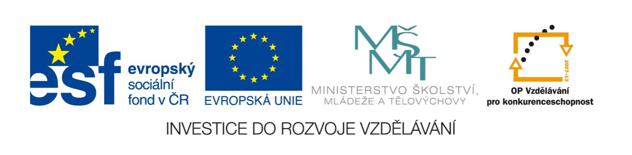

Název školy | Plavská škola
Autor | Mgr. Jana Kneřová
 | VY_32_INOVACE_04_PRV_Vlastnosti látek_PL
Téma | PRV 3 – Neživá příroda
Číslo projektu  Anotace | CZ.1.07/1.4.00/21.1135  Určování vlastností látek. Určování tvaru těles. Práce samostatná, je možné pracovat i ve skupinách.  Rozvoj logického a tvořivého myšlení.

Vlastnosti látek – PL

- Z čeho jsou vyrobeny věci kolem nás?

- Vlastnosti látek můžeme pozorovat všemi smysly. Napiš aspoň 3 smysly, které máme:

- Doplň tabulku podle skutečnosti:

výrobek | materiál | tvrdý-měkký | barva | pevný-křehký | malý-velký
školní tabule
deska lavice
dveře ve třídě
křída na psaní na tabuli

Poslední řádek vymyslete a doplňte sami.

- Napiš, jaký mají tvar tato tělesa:

míč

počítač

mléko v krabici

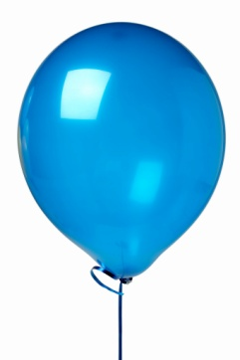 vzduch v balónku

zkumavky

Vlastnosti látek – PL - řešení

- Z čeho jsou vyrobeny věci kolem nás? z různých materiálů (látek)

- Vlastnosti látek můžeme pozorovat všemi smysly. Napiš aspoň 3 smysly, které máme:

zrak, hmat, čich, chuť, sluch

- Doplň tabulku podle skutečnosti – možné řešení

výrobek | materiál | tvrdý-měkký | barva | pevný nebo křehký | malý-velký
Školní tabule | dřevo | tvrdá | černá | pevná | velká
Deska lavice | dřevo | tvrdá | zelená | pevná | velká
Dveře ve třídě | dřevo | tvrdé | světle hnědé | pevné | velké
Křída na psaní na tabuli | křída | tvrdá | bílá | křehká | malá

Poslední řádek vymyslete a doplňte sami: individuální zápisy

- Napiš, jaký mají tvar tato tělesa:

míč tvar koule

počítač tvar hranolu

mléko v krabici tvar krabice

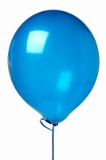 vzduch v balónku tvar balónku

zkumavky tvar válce

Obrázky: www.office.microsoft.com

